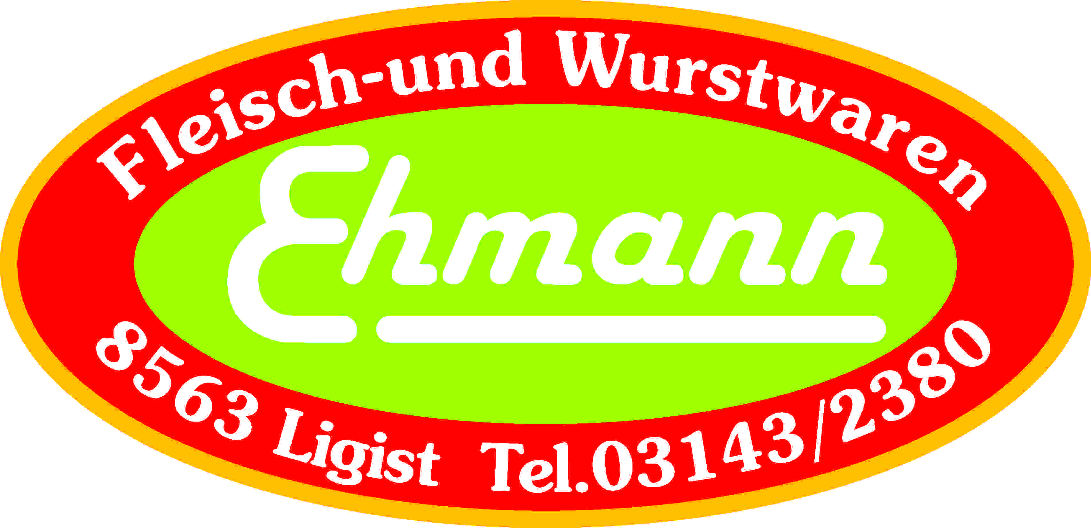

Produktspezifikation:
Pizzablock:

Beschreibung: Magere Schweinefleischteile vom Schlögel werden aromatisch gepökelt,
in Steril Därme gefüllt, in Formen gepresst und gekocht.
Mit erhöhtem Wasser : Eiweiß Wert

Einheiten: 1 Block ca. 4000 g lose

Zutaten: Schweinefleisch 58 %, Trinkwasser 32 %,
Kochsalz, Sojaisolat, Verdickungsmittel: E 407a, Stabilisatoren: E 450,
E 451, Dextrose, Antioxidationsmittel: E 301, Gewürzextrakte,
Konservierungsstoff : E250
gekocht

Allergene: enthält Sojaisolat

Mikrobiologische Die mikrobiologischen Eigenschaften werden gemäß den
Eigenschaften: Bestimmungen des LMSVG BGBL II 2006/95 iVm VO(EG)
2073/2005 und des dazu ergangenen Erlasses BMGF – 74310/0007-
IV/B/7/2006 vom 08.03.2006 erfüllt.

Art. Nr.: 1510
Verpackung: lose
Lagertemperatur: gekühlt lagern bei +2 bis +6 °C
Mindesthaltbarkeit: 50 Tage

